 | DOCUMENTO DE ANÁLISIS
 | Proyecto: Implementación del Sistema CRM-SSCR  Proveedor: AHC Logistic  Sistema: CRM-SSCR |  |  | PR: REQ1 Modulo de Seguridad  Fecha : 15/06/2016  Versión: 1
- Descripción del Requerimiento
Ingreso al sistema forma parte del Módulo de Seguridad, Este requerimiento le permitirá a los Directores Logísticos acceder a la pantalla de bienvenida del sistema.

- Situación Actual:
Se origina debido a la necesidad de brindarle a los Directores Logísticos una manera sencilla de acceder al sistema.

- Alcance:

Producto(s) final(es) del requerimiento
Generación del formulario de Ingreso de Director Logístico, el cual forma parte del Módulo de Seguridad. A continuación se menciona los módulos de seguridad.
  - REQ 1.1 El director logístico ingresara usuario y contraseña
  - REQ 1.2 El sistema validará la existencia del usuario
  - REQ 1.3 Si el usuario no existe, aparecerá un mensaje de advertencia
  - REQ 1.4 Si el usuario existe, aparecerá el menú de inicio

  - Otros módulos o sistemas Impactados
Influirá en el Módulo de Clientes y Modulo de Oportunidad de Negocio

- Actores del Sistema:

ACTORES | CASOS DE USO
- Director Logístico | - Ingreso de usuario y clave
 | - Validación de existencia de usuario
 | - Menú inicio

- Especificaciones funcionales: (a detalle)
  - Definiciones detalladas
- Definiciones
Este requerimiento permitirá al Director Logístico ingresar al sistema y tener acceso a la pantalla de bienvenida. Para acceder solo es necesario que el Director Logístico ingrese su USUARIO y CONTRASEÑA. Influirá en los requerimientos REQ 1.1, REQ 1.2, REQ 1.3, REQ 1.4.
- Conceptos
Permitirá al Director Logístico ingresar al sistema y acceder a la pantalla de bienvenida.
- Criterios
- Restricciones
No podrán tener acceso al sistema los Directores Logísticos que no están registrados en el sistema.
- Consistencias operativas, etc.
Arquitectura Empleada
Se aplicara el modelo N capas. En este proyecto se usó la programación en tres capas:
- Capa 1: Presentación
- Capa 2: Negocio
- Capa 3: Datos
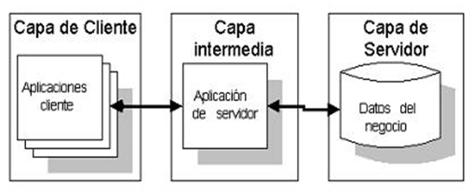

  - Características detalladas del Producto resultante de la atención del requerimiento
- Pantallas
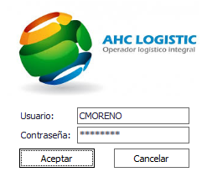

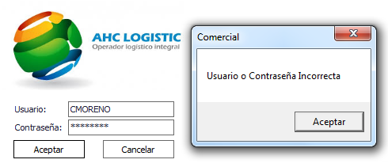

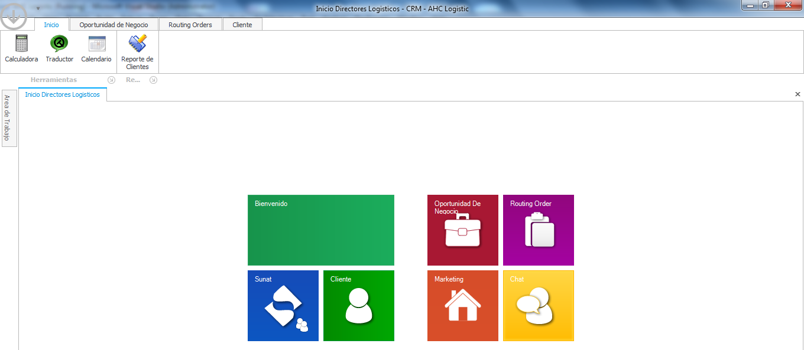

- Reportes
- Accesos y perfiles de usuario, etc.
Solo podrán acceder al sistema los Directores Logísticos que se encuentren registrados en la Base de Datos.

  - Casos de Análisis

REQ1 Modulo de Seguridad
REQ 1.1 El director logístico ingresara usuario y contraseña
REQ 1.2 El sistema validará la existencia del usuario
REQ 1.3 Si el usuario no existe, aparecerá un mensaje de advertencia
REQ 1.4 Si el usuario existe, aparecerá el menú de inicio

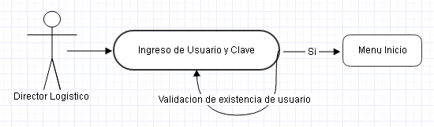

REQ1 MODULO DE SEGURIDAD
REQ 1 |  | MODULO DE SEGURIDAD
ACTORES
- Director Logístico
CASOS DE USOS
- Ingreso de usuario y clave
- Validación de existencia de usuario
- Menú Inicio
DESCRIPCION
Este requerimiento permitirá al Director Logístico ingresar al sistema y tener acceso a la pantalla de bienvenida. Para acceder solo es necesario que el Director Logístico ingrese su USUARIO y CONTRASEÑA.

PRECONDICIONES
El usuario debe existir en la base de datos.
ESCENARIO PRINCIPAL: Ingreso al Sistema
ACTOR |  |  | SISTEMA
- Director Logístico presiona el botón Aceptar, del formulario Login.vb que se encuentra en la siguiente ruta Proyecto AHC Logistic/Comercial/Inicio/Login.vb
 |  |  | - El sistema ejecuta la Función ValidarUsuario(login,psw)
- Director Logístico completa formulario con su usuario y contraseña
 |  |  | - El sistema ejecuta en la base de datos el Procedimiento Almacenado PA_Validar_Usuario()
 |  |  | - Si los datos existe, direcciona al Menú de Inicio.
ESCENARIO 2: No Existe Usuario
ACTOR |  |  | SISTEMA
- Director Logístico presiona el botón Aceptar, del formulario Login.vb que se encuentra en la siguiente ruta Proyecto AHC Logistic/Comercial/Inicio/Login.vb
 |  |  | - El sistema ejecuta la Función ValidarUsuario(login,psw)
- Director Logístico completa formulario con su usuario y contraseña
 |  |  | - El sistema ejecuta en la base de datos el Procedimiento Almacenado PA_Validar_Usuario()
 |  |  | - El Director Logístico no existe el sistema, le muestra mensaje “Usuario o contraseña incorrecta”
POSTCONDICIONES
El Director Logístico ingresa adecuadamente al menú de Inicio

REQUERIMIENTOS ASOCIADOS |  |  |  | OBSERVACIONES
REQ 1.1 | El director logístico ingresara usuario y contraseña
REQ 1.2 | El sistema validará la existencia del usuario
REQ 1.3 | Si el usuario no existe, aparecerá un mensaje de advertencia
REQ 1.4 | Si el usuario existe, aparecerá el menú de inicio

Impacto en la Operativa
Es un requerimiento importante pues le permitirá al Director Logístico acceder al sistema. Es la primera impresión que se llevara el usuario al sistema. Además que le permitirá acceder al Módulo de Clientes y Modulo de Oportunidades de Negocio.

Documento de Referencia relacionados con el PR

  - Análisis Funcional
El proyecto tiene como finalidad automatizar el ingreso al sistema de manera segura, el sistema al estar automatizado nuestra información estará protegida (Lista de Clientes). El cual solo tendrá acceso los Directores Logísticos que estén registrados en la base de datos.

- Especificaciones Técnica (a detalle):
  - Requerimiento relacionados

El requerimiento REQ 1.1 El director logístico ingresara usuario y contraseña forma parte del REQ 1.0 MODULO DE SEGURIDAD, está relacionado con los requerimientos del REQ 2.0 MODULO DE CLIENTES y REQ 3.0 OPORTUNIDADES DE NEGOCIO.

  - Análisis Técnico [cuerpo del análisis]
    - Especificaciones técnicas detalladas: [Según el PR, asumir algunas o todas las partes indicadas a continuación]

      - Descripción del Desarrollo del Requerimiento:
- Detalle de la solución planteada (Lógica creada o modificada)

En Visual Studio

- Se creara una carpeta de nombre Proyecto AHC Logistic con la siguiente estructura

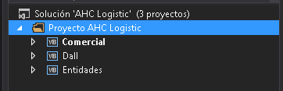

- Dentro de la librera de datos “Dall”, se creara la clase de conexión de nombre “ACH_CONFIG”
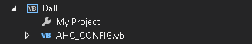

- Dentro de la Librería de datos Entidades, se debe crear una clase de nombre Usuario.vb

- Dentro de la clase AHC_CONFIG.vb, se tiene que hacer la conexión a la base de datos y crear una función de nombre ValidarUsuario()

- Alcance del Desarrollo (qué objetos, parámetros, procesos, programas afecta)

- La clase Usuario.vb debe tener los siguientes atributos
_id de tipo cadena
_colaborador de tipo cadena
_login de tipo cadena
_psw de tipo cadena
_level de tipo cadena
_mail de tipo cadena
_fono de tipo cadena
_anexo de tipo cadena
_operador de tipo cadena
_movil de tipo cadena
_fecha de tipo date

- La función ValidarUsuario() recibe como parámetro
Login
Psw

En SqlServer 2008

- Se creara la base de datos de Nombre AHC_CONFIG
- Se creara una tabla de nombre Usuarios

- A continuación se muestra la estructura final
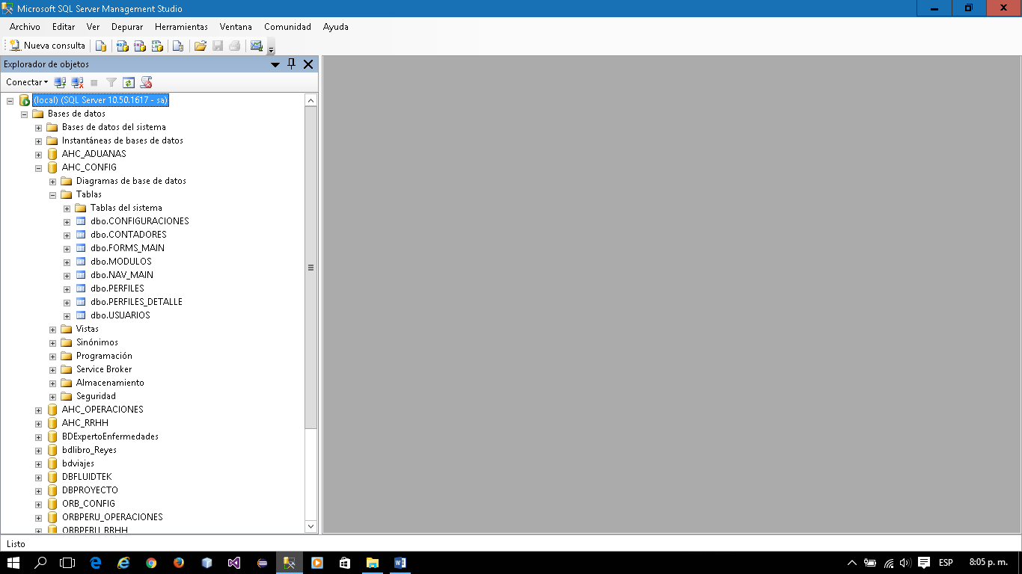

- Dependencias
      - Objetos de Base de Datos (Tablas, Vistas, Funciones, Procedimientos, Índices, etc.)

- Tablas / vistas:
- Definición de la(s) tabla / vista(s) a crear / modificar con su respectiva estructura.

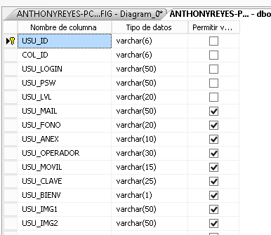

- Detallar todas las tablas a crear con su respectiva estructura y llave.
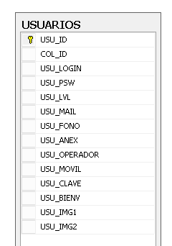
- Si es necesario añadir algunas observaciones.
- Funciones y Procedimientos
- Definición de Argumentos y valor(es) de retorno
PA_ValidarUsuario
- Tablas afectadas.
- Índices
- Definición del Índice,
- Tablas asociadas
- Orden de columnas

      - Creación y/o Modificación de Objetos en el Aplicativo

- Definición de Objetos: [Formularios, Reportes, Parámetros, clases, librerías, conexiones, etc.]
- Módulo: [Nombre del Módulo]
- Opciones final:[Árbol de Opciones como quedarán finalmente tras la creación modificación]

      - Otros

Cualquier otro aspecto técnico no contenido en los puntos anteriores.

    - Impacto en otros Sistemas
      - Sistemas Afectados
No

      - Acciones a tomar

    - Tiempos estimados para la atención del requerimiento

Según el cronograma del proyecto el tiempo estimado para atender el requerimiento es del15/06/2016 al 17/06/2016

    - Complejidad del PR

Complejidad baja, pues se hacen uso de 1 tabla

- Capacitación (SI) / (NO)
No

- Documentación
Manual de usuario
_____________________ |  |  | _____________________
AHC Logistic  Manuel Saenz  Usuario autorizado que aprueba el análisis |  |  | Anthony Reyes Salazar  Analista Programador SOFT AVANCE
Fecha: 15/06/2016 |  |  | Fecha: 15/06/2016

